Boletín de prensa No.0280
Miécoles, 23 de septiembre de 2020

Quito, ciudad generadora de ciencia, tecnología e innovación.
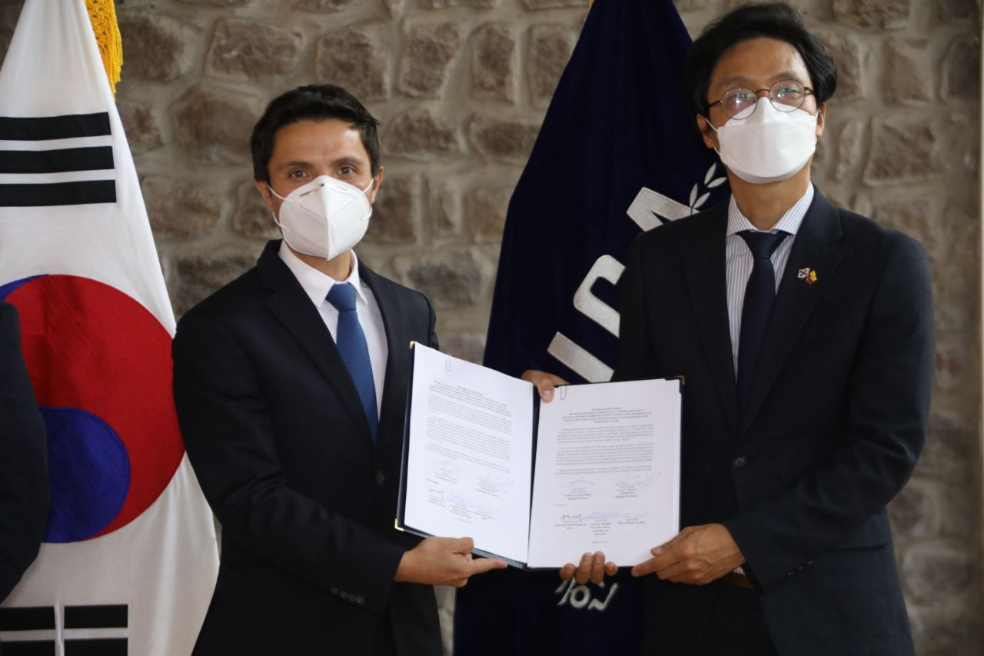
La capital ecuatoriana contará con el primer Centro de Innovación Tecnológica, gracias al convenio entre CONQUITO y KOICA, proyecto que marca un hito histórico en el desarrollo económico y ecosistema emprendedor.

Actualmente, el desafío en Quito, y en el país, es la búsqueda de políticas, programas y proyectos que enlacen el desarrollo científico y tecnológico con la inclusión y el cambio de la matriz productiva para la construcción de estrategias que prioricen el conocimiento y la innovación como herramientas primordiales para la generación de nuevas oportunidades y mejoramiento de capacidades de los ciudadanos.
Por tal razón, la Agencia de Promoción Económica CONQUITO, desde el 2018, participó en una convocatoria para el financiamiento de proyectos, realizada por la Agencia Coreana de Cooperación Internacional -KOICA-en la cual presentó un perfil para generar un ‘Centro de Innovación en el Distrito Metropolitano de Quito’.
El lunes 21 de septiembre del presente año, CONQUITO y KOICA firmaron el convenio para el desembolso inicial de nueve millones de dólares no reembolsables para el desarrollo del proyecto ‘Fortalecimiento de innovación y tecnología, mediante el establecimiento del Centro de Innovación de Quito’.
El Centro de Innovación Tecnológica posicionará a Quito como capital ecuatoriana generadora de ciencia, tecnología, emprendimiento e innovación. Este será un espacio colaborativo, anclado a los Objetivos de Desarrollo Sostenible, que apoyará a la ciudad a dar el salto hacia la 4ta Revolución Industrial.
CONQUITO promueve proyectos estratégicos que fortalezcan o impulsen iniciativas innovadoras enfocadas en el desarrollo de la productividad, mediante la gestión del conocimiento, aplicado al fomento del emprendimiento, la ciencia, la tecnología y la innovación.
Wilson Merino Rivadeneira, Director Ejecutivo de la Agencia de Promoción Económica CONQUITO, se ha sumado a la intensa labor de fomentar el desarrollo productivo y socioeconómico del Distrito Metropolitano de Quito, incentivando la productividad, la competitividad y la aplicación del conocimiento científico y tecnológico.
"Asumo este enorme desafío en la perspectiva de fortalecer las áreas de ciencia, tecnología e innovación que nos permitan integrar a la ciudad capital en la era tecnológica. Asimismo, concentraré todos mis esfuerzos en impulsar proyectos que dinamicen las cadenas productivas o brinden herramientas a los pequeños y medianos emprendedores para garantizar sus medios de vida", señaló Wilson Merino.
Para mayor información comuníquese con Juse Luis Vásquez al teléfono: 0998881017

